附件4：
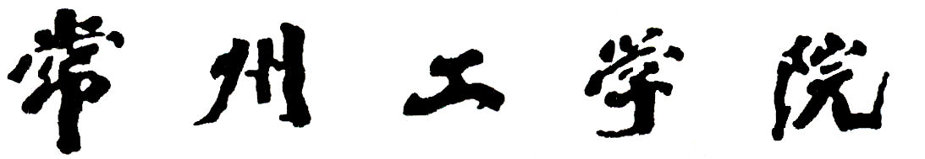

教材建设验收申请表

教材名称：
项目编号：
主编姓名：
联系电话：
二级学院（体育教学部）：
填表日期： 年 月 日
填 写 要 求

一、以word文档格式如实填写各项。
二、表格文本中外文名词第一次出现时，要写清全称和缩写，再次出现时可以使用缩写。
三、如果表格版面不够，可根据需要加附页，但不得增删表格的栏目或改变栏目排列顺序。
四、本表栏目未涵盖的内容，需要说明的，请在说明栏中注明。
五、“立项时间”以批准立项的文件为准。
六、本表填写一式三份。

主编姓名 |  |  | 所属部门
教材名称 |  |  | 出版单位
ISBN号 |  |  | 出版时间
新编修订 | 新编（ ） 修订（ ） |  | 版 次
适用对象 | 本科（ ） 专科（ ）
其他参编人员
项目建设情况小结
主要是项目建设目标、任务的完成情况，包括教材的思想性、科学性、先进性、适用性、编写规范、装帧质量、使用及获奖情况等。

二级学院或体育教  学部对教师师德师风和项目意识形态审查意见 | 经二级学院（体育教学部）审查，该教师在师德师风、教材建设项目意识形态方面的审查意见为：  无问题 有问题  负责人签字： （公章）  年 月 日
二级学院  或体育教  学部验收评审意见 | 负责人签字： （公章）  年 月 日
专家  评审  意见 | 专家组组长签字：  年 月 日
学校  审批  意见 | 负责人签字： （公章）  年 月 日

